Vorm van de invoerdata
De invoerdata voor de methode bevat opnamemutaties behorende bij patiënten (voor een voorbeeld zie Tabel 1). Elke regel beschrijft een onafgebroken periode dat een patiënt op een COVID-19 afdeling lag. Andere opnamemutatieregels (zoals verandering in behandelbeleid) staan dus niet (meer) in de tabel. NB: wel moet het zo zijn dat in de kolom “startdatumtijd” voor die regel het tijdstip van aankomst en bij “einddatumtijd” het tijdstip van vertrek van die patiënt staat op die afdeling.
Alle COVID-19 klinieken en intensive cares (IC) worden geaggregeerd in één kliniek en één IC binnen dit model. Het is belangrijk dat alle patiënten die op deze afdelingen lagen in de tabel staan, dus ook eventueel alleen patiënten die COVID-19 verdacht zijn als deze op de desbetreffende afdelingen aanwezig waren. In dit geval is het ook nuttig om per mutatie te weten of een patiënt COVID-19 verdacht óf bevestigd is.
De kolommen gebruikt door het programma worden hieronder beschreven:
- De eerste kolom bevat de opname ID van de desbetreffende patiënt (Geanonimiseerd) en geeft dus aan welke patiënt aan de opnamemutatie gekoppeld is.
- De volgende kolom bevat de herkomst van de patiënt. Het is vooral belangrijk dat we weten of een patiënt overgeplaatst is vanuit een ander ziekenhuis als COVID-19 patiënt, en dat we weten of een aankomst van een patiënt bij de autonome instroom hoort (niet overgeplaatst is). Kort gezegd moet er in de herkomst van de patiënten in ieder geval onderscheid gemaakt worden tussen: instroom vanuit de COVID-19 IC, instroom vanuit de COVID-19 Kliniek, autonome instroom en instroom vanuit een ander ziekenhuis.
Mogelijke waarden zijn hier:
  - Eigen woonomgeving
  - Verpleeg/verzorgingshuis
  - Eigen woonomgeving met zorg
  - Hospice
  - Instelling (psychiatrisch)
  - Instelling (revalidatie)
  - Instelling (anders)
  - COVID-19 Kliniek ziekenhuis X
  - COVID-19 IC ziekenhuis X
  - niet-Covid afdeling ziekenhuis X
  - niet-Covid afdeling eigen ziekenhuis
  - COVID-19 Kliniek
  - COVID-19 IC
Ziekenhuis X geeft hierboven een ander ziekenhuis aan, we willen dus weten naar welk ziekenhuis de patiënt verplaatst is. X kan dus voor meerdere waardes staan in de tabel (in het voorbeeld 1 of 2). Verdere info over herkomst kan belangrijk zijn, we zouden in de ligduurverdeling bijvoorbeeld nog een specificatie naar herkomst kunnen maken.
- De derde kolom bevat de bestemming van de patiënt, waar hij/zij naartoe is gegaan. Het is hier vooral belangrijk dat we weten of de ligduur van de patiënt voltooid is (de patiënt er niet nog steeds ligt/niet overgeplaatst is). Dit zien we in de data als er geen “vertrekmutatie” staat (regel met herkomst gelijk aan kliniek). Verder hebben we vertrek naar IC/Kliniek nodig om de overplaatsingskansen te bepalen. Ook is van belang dat we weten of een patiënt overgeplaatst is naar een COVID-19 afdeling van een ander ziekenhuis.
De vertrekwaarde “Nog aanwezig” geeft aan dat de patiënt ten tijde van het ophalen van de data nog op de desbetreffende afdeling lag. De einddatumtijd voor deze mutatie is in dat geval ook gelijk aan de datumtijd van het ophalen van de data.
Mogelijke waarden zijn hier:
  - Eigen woonomgeving
  - Verpleeg/verzorgingshuis
  - Eigen woonomgeving met zorg
  - Hospice
  - Instelling (revalidatie)
  - Instelling (psychiatrisch)
  - Instelling (anders)
  - COVID-19 IC ziekenhuis X
  - COVID-19 Kliniek ziekenhuis X
  - niet-Covid afdeling ziekenhuis X
  - niet-Covid afdeling eigen ziekenhuis
  - Overleden (zonder obductie)
  - Overleden (met obductie)
  - COVID-19 Kliniek
  - COVID-19 IC
  - Nog aanwezig

- In de volgende twee kolommen staan de start- en eind datum-tijden van de opnamemutatie. Deze geven dus aan vanaf/tot wanneer de patiënt op de IC of Kliniek lag.
- In de volgende drie kolommen staat eventueel informatie over de leeftijd, het geslacht en de BMI van de patiënt.

- In de negende kolom staat eventueel informatie over het wel/niet aanwezig zijn van een behandelbeperking bij een patiënt. Het is hier in ieder geval van belang dat we onderscheid kunnen maken of een patiënt wel/niet een behandelbeperking heeft om te bepalen of de patiënt naar de IC overgeplaatst kan worden.
De mogelijke waarden zijn hier:
  - Geen behandelbeperking
  - Niet reanimeren + behandelbeperking
  - Herbevestigen Niet reanimeren + behandelbeperking
  - Wel reanimeren + behandelbeperking
  - Herbevestigen Wel reanimeren + behandelbeperking.

- De laatste kolom geeft aan of de betreffende opname wel/niet een IC opname was

- Verder is het ook nuttig om een tijdreeks te hebben van de capaciteit (hoeveel patiënten kunnen er liggen) op de COVID-19 IC en Kliniek. Een voorbeeld is gegeven in Tabel 2, deze data kan dus los geleverd worden van de opnamemutatie tabel.

- Ter controle is het ook nuttig een realisatie te hebben van het verloop van de bezetting op de kliniek en IC zoals die bij het ziekenhuis in het systeem staat.
- Als laatste is het belangrijk dat de datum-tijd van het ophalen van de data bekend is, deze moet dan in de naam van de file van de opnamemutatie tabel staan. Bijv. opnamemutatie_tabel_[ziekenhuis]_[datumtijd].csv

- Om de methode goed te laten werken is het van belang om zo veel mogelijk de kolomnamen in de tabel, en de namen voor herkomst/vertrek aan te houden in de aangeleverde data.

- Nogmaals: als er COVID-19 verdachte patiënten in de data meegenomen zijn zou het nuttig zijn om per patiënt beschikbaar te hebben of hij/zij COVID-19 verdacht was of bevestigd in een kolom. Ook zou als een patiënt overgeplaatst wordt vanwege een negatieve test, er “einde verdenking” als bestemming moeten staan, met einddatumtijd gelijk aan de datumtijd van zijn/haar overplaatsing.
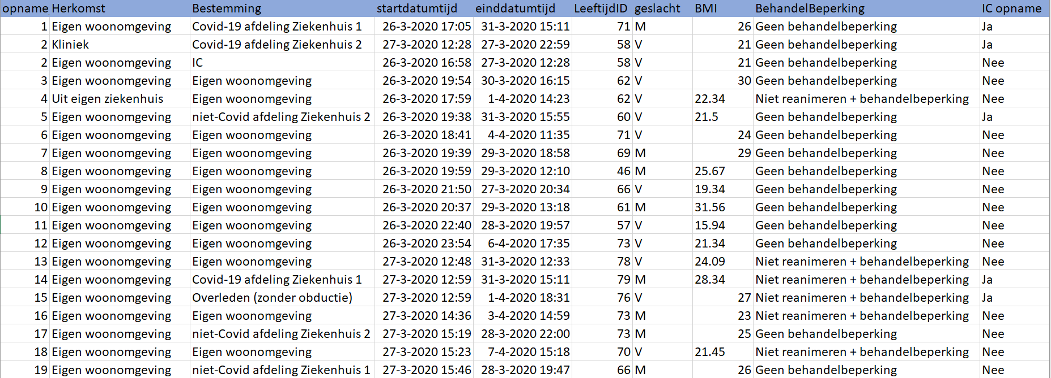
Tabel 1: Voorbeelddata invoer voorspelmodel, ziekenhuis 1 en ziekenhuis 2 geven hier andere ziekenhuizen aan. Voorbeeld van hoe de regels geïnterpreteerd moeten worden: patiënt 2 komt van eigen woonomgeving aan op de COVID-19 kliniek op 26 maart 16:58 (regel 3). Dan wordt de patiënt de volgende dag 12:28 naar de COVID-19 IC verplaatst en wordt dezelfde dag om 22:59 overgeplaatst naar de COVID-19 IC bij ziekenhuis 2 (regel 2). De patiënt is 58 jaar, heeft een BMI van 21 en geen behandelbeperking.

Tabel 2: Voorbeelddata tijdreeks ontwikkeling capaciteit (hoeveelheid beschikbare bedden) op de COVID-19 IC en Kliniek
